**Transaction**

Dans cet atelier, j'ai exploré en profondeur la gestion de la concurrence des transactions dans un système de réservation de vols, en mettant l'accent sur la comparaison entre les niveaux d'isolation REPEATABLE READ et SERIALIZABLE.

1. **Objectif :**

Analyser et comparer le comportement des transactions concurrentes sous différents niveaux d'isolation, en se concentrant sur les aspects de performance et d'intégrité des données.

1. **Scénarios testés :** 
   * Réservations simultanées de billets par deux clients
   * Mises à jour concurrentes des places disponibles
   * Lectures répétées des données de vol pendant les transactions
2. **Comparaison des niveaux d'isolation :**
3. **REPEATABLE READ :**

**Avantages observés :**

* + Permet une meilleure concurrence, améliorant les performances globales
  + Évite les lectures non reproductibles au sein d'une même transaction

**Limitations constatées :**

* + Possibilité d’anomalies fantômes dans certains scénarios

1. **SERIALIZABLE :**

Avantages observés :

* + Garantit la plus haute intégrité des données
  + Élimine complètement les anomalies de lecture et d'écriture

1. **Scénario :**

Transaction 1 : Réservation de 2 billets pour le client C1

Transaction 2 : Tentative de réservation de 5 billets pour le client C2 J’ai effectué les transactions concurrentes ci-dessous dans le niveau d'isolation

REPEATABLE READ.

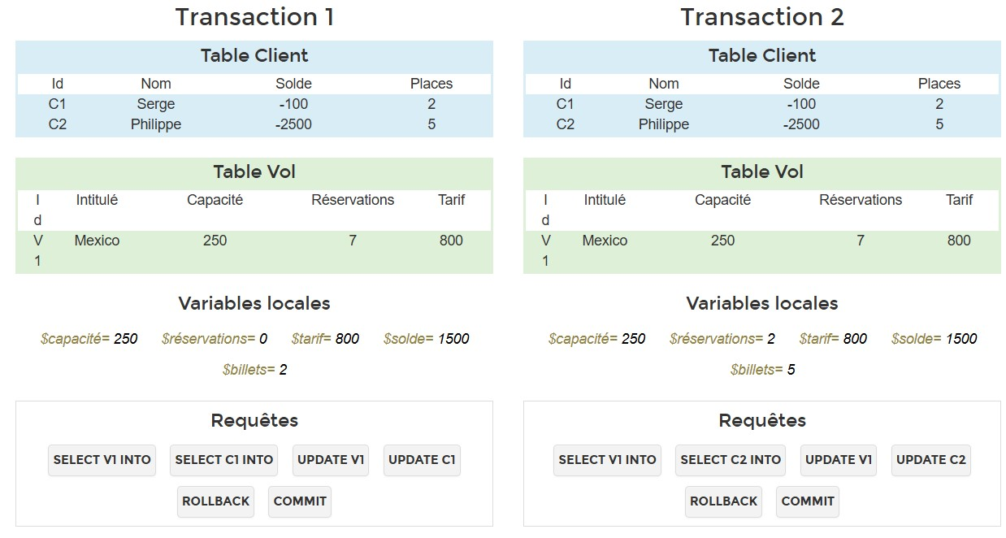

Historique des requêtes effectué dans le mode repeatable read

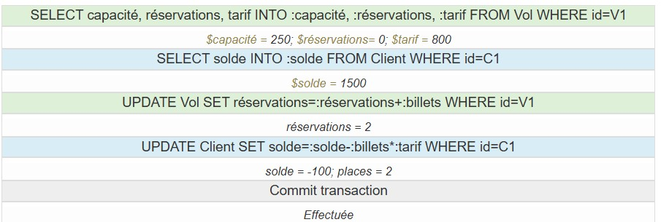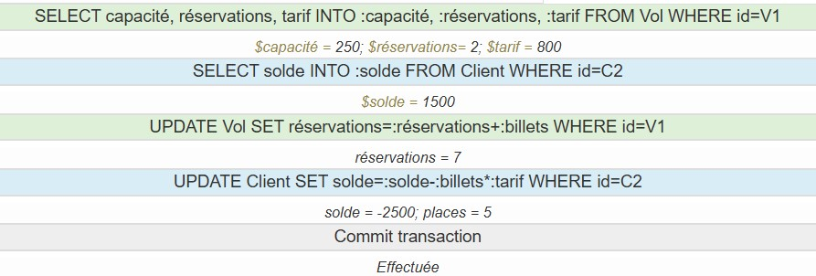

1. **Déroulement :**

La Transaction 1 a réussi à réserver 2 places, mettant le solde du client C1 à -100€ (en découvert).

La Transaction 2 a pu lire les données mises à jour par la Transaction 1 (nombre de réservations = 2).

La Transaction 2 a tenté d'ajouter 5 réservations supplémentaires mais a été annulée (rollback).

1. **Observations clés :**

REPEATABLE READ permet la lecture des modifications commises par d'autres transactions.

Il évite les lectures non reproductibles au sein d'une même transaction.

L'importance des contrôles de cohérence est mise en évidence par l'annulation de la Transaction 2.

1. **Implications pratiques :**

Ce niveau d'isolation offre un bon équilibre entre la cohérence des données et les performances. Il est important de mettre en place des mécanismes de contrôle supplémentaires pour gérer les cas limites (comme le découvert du client C1).

La gestion des rollbacks est essentielle pour maintenir l'intégrité du système de réservation.

*Le niveau d'isolation SERIALIZABLE est susceptible d'entraîner une certaine lenteur.*

On peut modifier le niveau d'isolation ci-dessus.

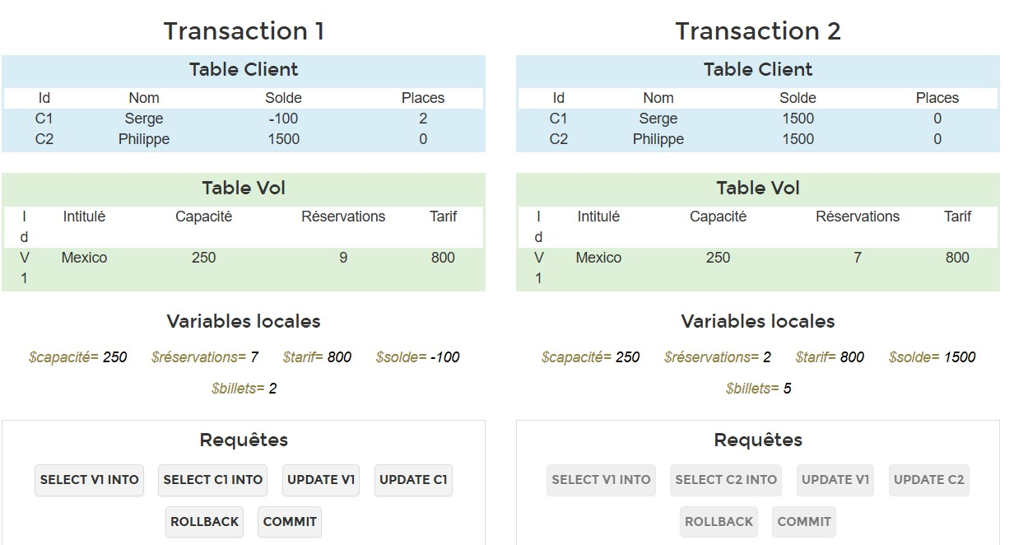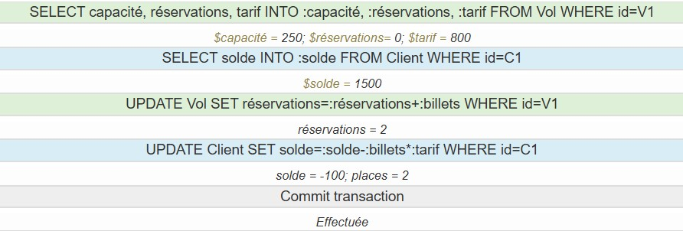

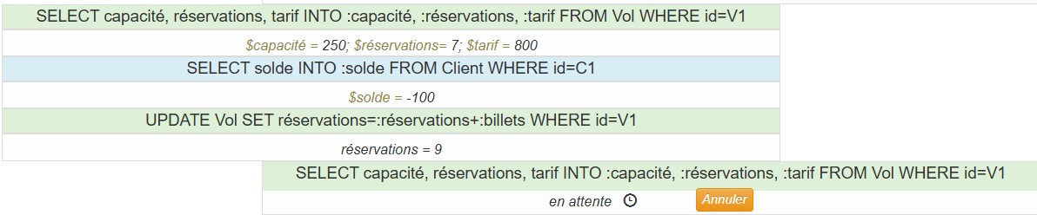

**6. Implications pratiques :**

Le choix du niveau d'isolation doit être fait en fonction des exigences spécifiques de l'application.

Pour un système de réservation de vols, une approche hybride pourrait être optimale :

* Utiliser REPEATABLE READ pour la majorité des transactions
* Basculer sur SERIALIZABLE pour les opérations critiques ou lors de pics d'activité **Limitations constatées :**
* Réduction significative des performances due à un verrouillage plus strict

**5. Conclusion :**

Cet atelier démontre l'importance de choisir le bon niveau d'isolation en fonction des besoins spécifiques de l'application, et l'importance cruciale de comprendre et de gérer efficacement la concurrence des transactions dans les systèmes de bases de données.

REPEATABLE READ s'avère approprié pour un système de réservation, offrant une bonne protection contre les anomalies de lecture tout en permettant un certain niveau de concurrence."

Il a démontré que le choix du niveau d'isolation est un facteur clé pour équilibrer performance et intégrité des données, particulièrement dans des environnements à forte concurrence comme les systèmes de réservation."